继教教管[2014] 34号
关于2014年秋季网络教育新生网上考试的通知

校内外各办学单位：
根据2014年新修订培养方案的教学安排，2014年入学的网络教育新生（学号V14开头），《大学英语3》、《计算机应用基础（专科）》和《计算机应用基础（专升本）》三门课程将以网上考试方式进行考核。总校将在2014年12月10日上午9：00至25日下午18：00开放网上考试系统，目前学生可登陆学习平台进行模拟考试，提前熟悉考试环境。请各办学单位老师及时通知所有涉及本次网上考试的学生按照规定进行模拟练习和网上考试。
网上考试的时间为90分钟，题型均为50道客观题。计时从开始考试起，90分钟后如学生未提交，则系统会自动提交试卷。具体模拟练习和考试流程请查看附件1。如学生在开始考试后出现死机等特殊情况导致不能正常考试的，可重启电脑后继续考试；如出现异常情况而不能继续进行考试的情况，请在一天内向学习中心申诉，学习中心收集情况后按附件2的形式上报总校，由总校处理学生考试异常情况。
联系人：刘丁韬，联系电话028-83206665，邮箱：43603455@qq.com。
特此通知
附件1：网上考试流程
附件2：学生网上考试异常情况汇总表

电子科技大学继续教育学院教学管理中心
2014年12月1日

附件1：网上考试流程
1、学生用学号和密码登陆学习平台，点击“在线考试”——“查看考试科目”，按图表1所示进入进入考试系统。
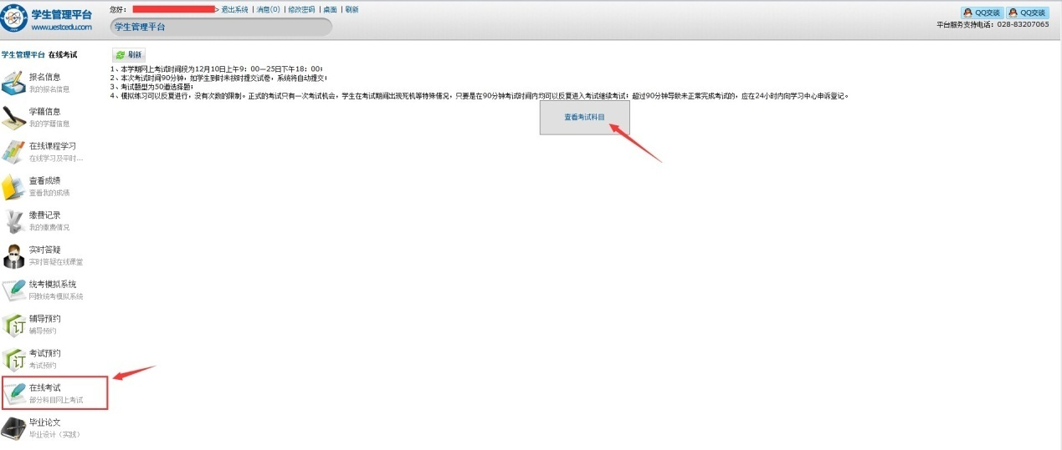
图表 1
2、进入考试系统后学生可看到本次网上考试的科目。每科目有模拟考试和正式考试两个按纽。见图表2。
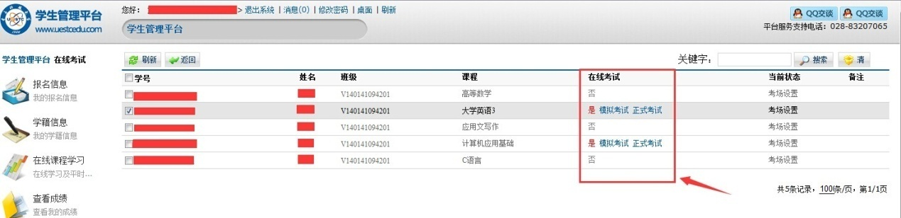
图表 2
3、考生在正式考试前务必先点击“模拟考试”按纽，进入模拟考试系统进行测试，提前熟悉题型和考试环境。测试正常后在开放正式考试时间段，学生可随时开始进行正式考试，正式考试只有一次提交试卷机会。
4、学生进入考试系统后点击“参加考试”，即可进入试卷开始考试。见图表3。
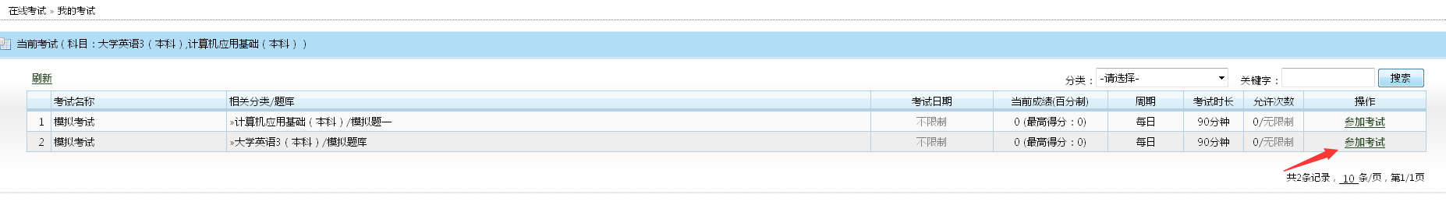
图表 3
注意：模拟系统仅供练习，不计成绩。在正式考试开始后90分钟系统会自动交卷，请学生在规定时间之前提交试卷。
附件2：学生网上考试异常情况汇总表
办学单位名称：
姓名 | 学号 | 考试科目 | 开考时间和日期 | 异常现象截图编号 | 备注
注：请将异常现象截图编号，按顺序粘贴在表下方，将顺序号码填在表中对应位置。

